

Linköping 2006-06-27
Pressmeddelande

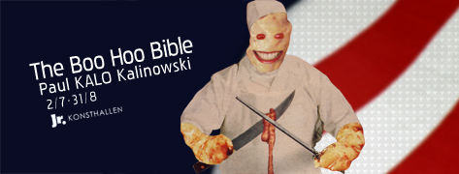

Paul KALO Kalinowski The Boo Hoo Bible 2/7– 31/8.
Det blir den femtonde utställningen som Jr. KONSTHALLEN i Linköping bjuder på.
Konsthallen är alltid öppen. Välkommen.

...Born of two normal parents in 1952;as a child learned to play "Flight of the Bumblebee" on the accordion. Has since discovered the definition of good taste as being someone who knows HOW to play the accordion but DOESN'T. Unfitness for conventional employment has resulted from
Obsessive viewing of "shock/ kitsch/ hack" movies, particularly those of the science-fiction/ horror/ fantasy variety, first horror movie at age six left indelible impression.
Favourite toy: The Yo-Yo (perfect metaphor for mental state). Planned autobiography: Looking at potatoes from below ( to be published posthumously). Personal holy trinity: Hieronymus Bosch, Bela Lugosi, & The Bonzo Dog Doo Dah Band.
.....Has recently taken up golf, & has decided upon a a Zen approach, as can be found in the manual entitled "The slice of life". In order to achieve a better score, the author suggests becoming "one" with your golfball. So Kalo tried imagining himself as a bunch of highly-strung rubber bands wrapped tightly around a hard inner core, & covered with dimpled yet cut-resistant plastic skin, but he had to give it up. Yeah, it was too much like being Charles Bronson.......

Jr. KONSTHALLEN en konsthall i det mindre formatet med lokal och nationell förankring. Vår idé är att utveckla själva utställningsformen och utställningsrummet som ett sätt att vidga konstbegreppet. Verksamheten kommer utgå från konsthallen och har som främsta syfte att uppmuntra till möten mellan publik och konst.

Stöd den ideella kulturföreningen Jr.
Bli stödmedlem!
Sätt in 50.- eller mer på Pg 40 37 82 - 6
Skriv: Stödmedlem, avsändarnamn, adress & e-post,
så skickar vi medlemskortet tillsammans
med nästa vernissagekort.

Kontakta oss:

Jr. KONSTHALLEN
Klostergatan 26
582 23 Linköping

www.evilfew.com
jr_info@evilfew.com

